TK KS GRO Kombiset

Spelsberg

Eigenschaften

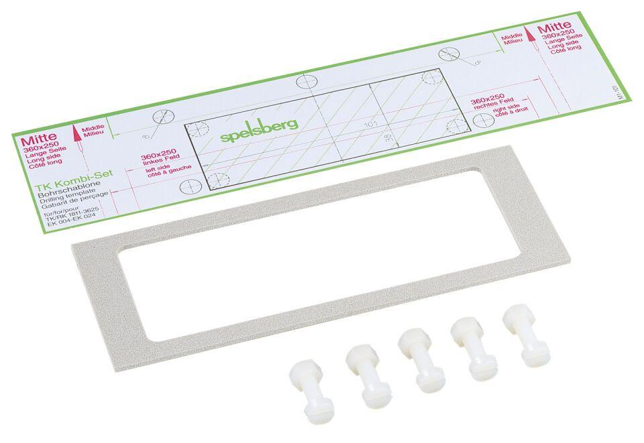

GTIN:

4013902152063

HAN:

19201801

Art des Zubehörs

Sonstige